様式第8号（第35条）

行政財産使用許可申請書

20 年 月 日

徳島県知事 殿

申請人 住所
氏名
印

次により、財産を使用したいので、許可して下さるよう申請します。

１ 使用の許可を受けようとする財産の明細
所在地：徳島市山城町東浜傍示1番地1
名称：徳島県立産業観光交流センター（正面玄関大屋根の一部）
大屋根の構造：
使用面積： ㎡
２ 使用目的及び用途

３ 使用許可申請の理由

４ 使用期間
20 年 月 日 （ ） ～ 20 年 月 日 （ ）
５ 使用料
徳島県の算定する額
６ 関係図面（位置図、実測図等）
別添のとおり
７ その他必要な事項

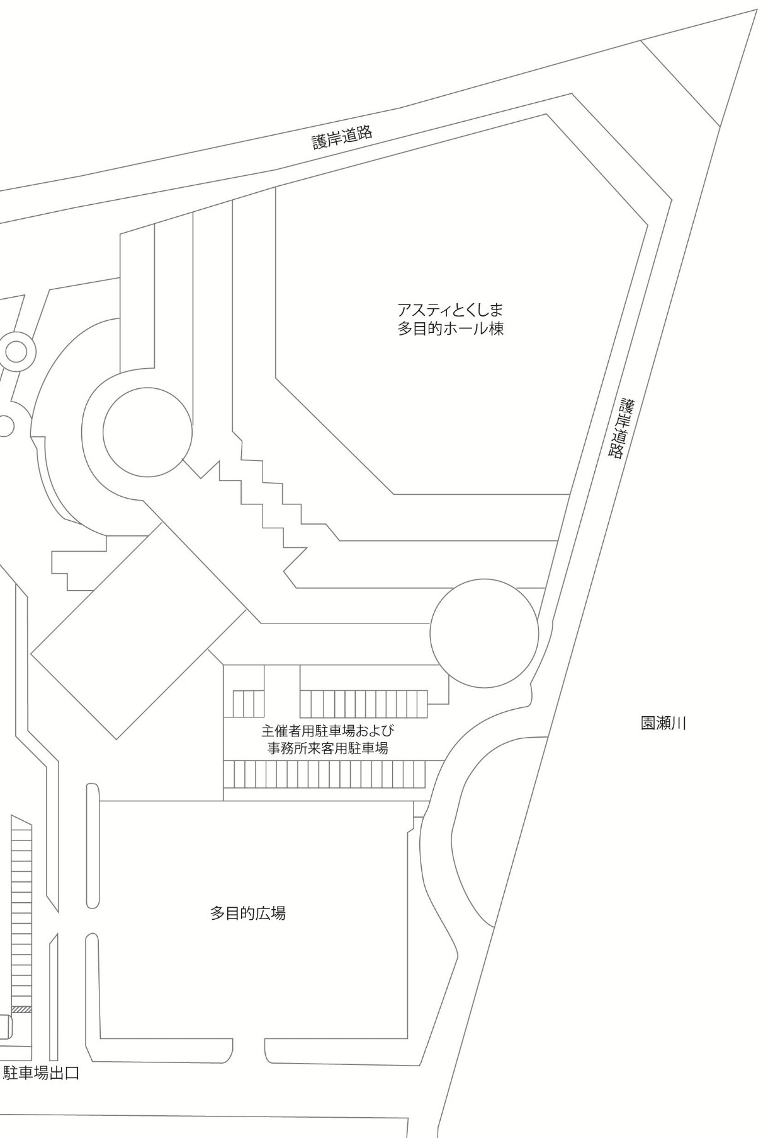
誓 約 書

20 年 月 日

徳島県知事 殿

（申請人）住所
氏名
印

１ 私は、行政財産使用許可申請を行うにあたり、次に該当しないことを誓約いたします。

暴力団（暴力団員による不当な行為の防止等に関する法律（平成３年法律第７７号）第２条第２号に規定する暴力団をいう。以下同じ） 若しくは暴力団員（同条第６号に規定する暴力団員をいう。以下同じ）であること、又は暴力団若しくは暴力団員と密接な関係を有する者であること。

２ 私は、この誓約が虚偽であり、又はこの誓約に反したことにより、不利益を被ることとなっても異議はありません。また、この誓約に係る確認のため官公庁へ必要な照会を行うことについても異議はありません。

